Chapitre 1 : aperçu global de
l’histoire de la littérature française

En ce début d’année scolaire, il semble opportun et intéressant de jeter un coup d’œil sur l’histoire de la littérature à travers les siècles.
En effet, sans faire de vous des spécialistes de la littérature, ce petit chapitre vous permettra d’avoir un aperçu global de l’évolution de la littérature. De cette façon, vous pourrez situer les différentes œuvres que nous verrons par la suite et surtout, votre culture générale sera considérablement enrichie et ce, en quelques pages seulement !

Première partie : le Moyen-Age (5e-15e)

Les langues utilisées
Au Moyen-Age, la langue officielle (des documents administratifs, de l’élite, etc.) était le latin. Peu de gens savent lire ou écrire et comme l’imprimerie n’existe pas, ce sont des moines copistes dans les monastères qui recopient les œuvres littéraires. Ce n’est qu’à partir du 12e siècle que les œuvres sont recopiées en langue « française ».
Cependant, il existait différentes langues vernaculaires (langue parlée dans la pratique par le peuple) dont deux principales : la langue d’Oïl (parlée dans la moitié nord de la France) et la langue d’Oc (parlée dans la moitié sud de la France). Oc et Oïl signifient « oui » dans ces deux langues.

Les genres littéraires du Moyen-Age

2.1. Les genres nobles (=genres reconnus)

- Le début du Moyen-Age : la chanson de geste (gesta = exploits)
Le genre qui fonctionne très bien pendant tout le début du Moyen-Age est la chanson de geste. C’est un long poème de plusieurs milliers de vers qui sont chantés oralement (les gens ne savent pas lire !), ce qui a pour conséquence que nous avons peu de traces écrites de ces œuvres et qu’elles sont sujettes à modification de la part des chanteurs (oublis, désirs de changement, etc.).
Ces chansons de geste mélangent des faits historiques et des légendes pour raconter des exploits guerriers, des combats et la vie des chevaliers. Elles développent donc des idées chevaleresques de bravoure, de loyauté au roi (donner sa vie pour lui), de force au combat, etc.
La chanson de geste la plus connue est « La chanson de Roland » (6e siècle) qui raconte les exploits de l’armée de Charlemagne, en les idéalisant bien sûr.
- A partir du 12e : la littérature courtoise
La littérature courtoise nous parle toujours de chevaliers mais cette fois, ce ne sont plus les combats qui sont mis en avant mais bien l’amour du chevalier pour sa dame.
Cet amour courtois est un amour bien particulier, un chevalier tombe éperdument amoureux d’une noble dame (souvent d’un rang bien plus élevé que le sien) et va tout sacrifier pour elle. Cet amour est bien souvent total et absolu mais platonique (= non consommé) et malheureux ! Il s’agit d’un amour impossible qui parfois finit même par la mort d’un ou des deux amants (« Tristan et Iseult »).
Ces poèmes sont chantés à la cour par les trouvères (langue d’oïl) et les troubadours (langue d’oc).
Le chevalier de la charrette de Chrétien de Troyes
Cette œuvre est très importante car non seulement, c’est un des tout premiers romans mais en outre, ce fameux chevalier appartient à la cour du roi Arthur. Chrétien de Troyes est donc « l’inventeur » de la légende celtique arthurienne (que vous connaissez tous par divers films voire même la série parodique « kaamelott »).
Ce chevalier anonyme est en quête de sa dame : la reine Guenièvre. Il se présente comme le parfait amant courtois. Il est un chevalier errant, qui doit passer différentes épreuves. Il doit faire preuve de courage, de fidélité et de résistance physique.
Alors que le héros apparaît, il n'est que le "chevalier de la charrette". Mais lorsqu'il revient à la cour du roi Arthur, il est "Lancelot", chevalier de la table ronde.

- La fin du MA (à partir du 13e) : la poésie lyrique (expression des sentiments)
A la fin du Moyen-Age, certains auteurs s’opposent aux valeurs courtoises. Ainsi, Rutebeuf va nous parler de faiblesse humaine et de pauvreté (tout le contraire des romans courtois) et surtout François Villon va dénoncer les injustices et la violence de son temps. On sort donc du monde « idéal » et parfait pour entrer dans la réalité de l’époque difficile qu’était le Moyen-Age.
Extrait : « La ballade des pendus » (François Villon)
Frères humains qui après nous vivez,  N'ayez pas vos cœurs durcis à notre égard,  Car si vous avez pitié de nous, pauvres,  Dieu aura plus tôt miséricorde de vous.  Vous nous voyez attachés ici, cinq, six:  Quant à notre chair, que nous avons trop nourrie,  Elle est depuis longtemps dévorée et pourrie,  Et nous, les os, devenons cendre et poussière.  De notre malheur, que personne ne se moque,  Mais priez Dieu que tous nous veuille absoudre!  Si nous vous appelons frères, vous n'en devez  Avoir dédain, bien que nous ayons été tués  Par justice. Toutefois vous savez  Que tous les hommes n'ont pas l'esprit bien rassis.  Excusez-nous, puisque nous sommes trépassés,  Auprès du fils de la Vierge Marie,  De façon que sa grâce ne soit pas tarie pour nous,  Et qu'il nous préserve de la foudre infernale.  Nous sommes morts, que personne ne nous tourmente,  Mais priez Dieu que tous nous veuille absoudre! | La pluie nous a lessivés et lavés  Et le soleil nous a séchés et noircis;  Pies, corbeaux nous ont crevé les yeux,  Et arraché la barbe et les sourcils.  Jamais un seul instant nous ne sommes assis;  De ci de là, selon que le vent tourne,  Il ne cesse de nous ballotter à son gré,  Plus becquétés d'oiseaux que dés à coudre.  Ne soyez donc de notre confrérie,  Mais priez Dieu que tous nous veuille absoudre!  Prince Jésus qui a puissance sur tous,  Fais que l'enfer n'ait sur nous aucun pouvoir :  N'ayons rien à faire ou à solder avec lui.  Hommes, ici pas de plaisanterie,  Mais priez Dieu que tous nous veuille absoudre.
=>> parle de corps déchiquetés, mangés par les oiseaux, etc. (un peu « trash » et « gore » par rapport au petit monde courtois parfait)

2.2. Les genres populaires (= qui plaisent au peuple mais « mal » considérés)

- Les fabliaux : courts récits en vers pour faire rire
- Le roman de Renart : œuvre extrêmement connue qui présente des animaux avec des caractères humains (renard vient de là, avant « goupil ») et qui se moque des valeurs courtoises et féodales (ici, perfidie et méchanceté sont de mise)
- Au théâtre, les farces comiques fonctionnent très bien mais sont combattues par l’Eglise (caractère burlesque, grivois) tandis que les mystères (théâtre religieux, vie des saints) sont extrêmement populaires.
- Les chroniques historiques contant les croisades plaisent aussi énormément au peuple.

Deuxième partie : le 16e siècle : la Renaissance

Le retour vers l’Antiquité

Au 16e siècle, on assiste à un véritable retour vers les auteurs et styles antiques (grecs et latins) et ce, pour différentes raisons :
- Tout d’abord, Constantinople est prise par les Turcs. Les savants byzantins vont alors s’exiler vers l’Occident et en particulier vers l’Italie. La Renaissance nait donc en Italie et s’étend vers nos contrées lorsque François Ier tente de conquérir ce pays. Il n’y parvient pas mais cette attaque ratée permet la propagation de ces influences antiques.
- Ensuite, l’imprimerie est inventée en 1448 par Gutenberg. Cela permet évidemment de propager les œuvres anciennes grecques et latines.
- Enfin, au 16e, de nombreux « nouveaux mondes » sont découverts (par Christophe Colomb, Vasco de Gama, etc.) et permettent une ouverture d’esprit beaucoup plus développée.

Du point de vue religieux

Par ce retour à l’Antiquité, c’est peu à peu l’homme qui se place au centre du monde (anthropocentrisme) et non plus Dieu ou la religion. Le Moyen-Age, période très catholique et croyante, fait peu à peu place à la Renaissance, durant laquelle on voue un véritable culte à la raison (et donc à la science) et non plus à Dieu.
Ce rejet progressif de la religion s’explique notamment par la traduction du nouveau testament début 16e par Erasme. Les croyants se rendent compte que leurs clercs vivent dans l’opulence (grande richesse) et l’oppression, contrairement aux recommandations de Jésus. S’ensuit donc un éloignement de l’Eglise catholique et la naissance de « nouveaux cultes » : la religion anglicane en Angleterre, Calvin en France et surtout, Luther en Allemagne (qui veut supprimer la hiérarchie figée de l’Eglise catholique.
Le catholicisme perd donc du terrain au profit notamment du protestantisme et surtout, l’homme devient plus important que Dieu, l’humanisme est né.

Du point de vue de la langue

Au 16e siècle a lieu un des évènements les plus importants pour la langue française. En effet, en 1539 a lieu l’Edit de Villers-Cotterêts par lequel François Ier fait enfin du français la langue officielle !
Le français, considéré jusqu’ici comme une langue populaire et imparfaite, devient peu à peu une « grande » langue de culture. Ceci grâce notamment à la Pléiade, groupe littéraire créé par Joachim du Bellay et regroupant de grands auteurs de l’époque. Ce groupe a pour but de défendre la langue française et ses auteurs vont écrire des poèmes dans cette langue. Comme le français était peu utilisé auparavant dans les grandes créations littéraires, les auteurs de la Pléiade vont devoir « inventer » des nouveaux mots (néologismes) afin de l’enrichir.
Extrait : « Comme on voit sur la branche au mois de mai la rose », Pierre de Ronsard (1524-1585)
Comme on voit sur la branche au mois de mai la rose,
En sa belle jeunesse, en sa première fleur,
Rendre le ciel jaloux de sa vive couleur,
Quand l'Aube de ses pleurs au point du jour l'arrose ;

La grâce dans sa feuille, et l'amour se repose,
Embaumant les jardins et les arbres d'odeur ;
Mais battue ou de pluie, ou d'excessive ardeur,
Languissante elle meurt, feuille à feuille déclose.

Ainsi en ta première et jeune nouveauté,
Quand la Terre et le Ciel honoraient ta beauté,
La Parque t'a tuée, et cendre tu reposes. (Parque : déesse romaine de la destinée humaine, mort ou vie)

Pour obsèques reçoit mes larmes et mes pleurs,
Ce vase plein de lys, ce panier plein de fleurs,
Afin que vif et mort ton corps ne soit que roses.

Troisième partie : le 17e siècle, le siècle des arts

Deux courants qui se succèdent

Au 17e siècle, deux courants assez opposés vont se succéder.
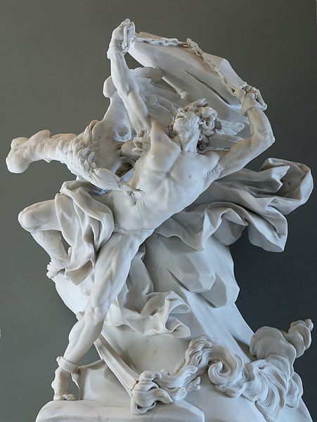
- Tout d’abord, le baroque, né dans une période d’instabilité. Ce courant met en avant la sensualité, l’ornementation, l’exagération voire même la surcharge
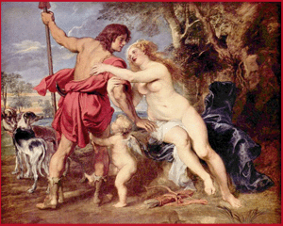

Venus et Adonis, Rubens
Prométhée, de Nicolas-Sébastien Adam, 1737 (Musée du Louvre)

- Ensuite, le classicisme, courant principalement français qui est fortement lié à Louis XIV, monarque absolu qui instaure rigueur et ordre, soutient et développe énormément le monde de l’art.
Ce courant se caractérise par la simplicité et l’obéissance à de nombreuses règles. Au théâtre par exemple, les auteurs doivent respecter ce que l’on appelle « la règle des trois unités » : unité d’action (une seule action principale), de lieu (un seul lieu), de temps (une seule journée). Il existe une quatrième règle, celle de l’unité de ton ; c’est-à-dire que la pièce doit être OU une tragédie (les maîtres de l’époque en la matière sont Corneille puis Racine) OU une comédie (Molière).
Extrait : « Phèdre » de Racine
THÉSÉE  Ah ! Le voici. Grands dieux ! à ce noble maintien  Quel œil ne serait pas trompé comme le mien ?  Faut-il que sur le front d'un profane adultère  Brille de la vertu le sacré caractère?  Et ne devrait-on pas à des signes certains  Reconnaître le cœur des perfides humains ?  HIPPOLYTE  Puis-je vous demander quel funeste nuage,  Seigneur, a pu troubler votre auguste visage ?  N'osez-vous confier ce secret à ma foi?  THÉSÉE  Perfide, oses-tu bien te montrer devant moi ?  Monstre, qu'a trop longtemps épargné le tonnerre,  Reste impur des brigands dont j'ai purgé la terre,  Après que le transport d'un amour plein d'horreur  Jusqu'au lit de ton père a porté sa fureur,  Tu m'oses présenter une tête ennemie !  Tu parais dans des lieux pleins de ton infamie, | Et ne vas pas chercher, sous un ciel inconnu,  Des pays où mon nom ne soit point parvenu !  Fuis, traître ! Ne viens point braver ici ma haine,  Et tenter un courroux que je retiens à peine.  C'est bien assez pour moi de l'opprobre éternel  D'avoir pu mettre au jour un fils si criminel,  Sans que ta mort encor, honteuse à ma mémoire,  De mes nobles travaux vienne souiller la gloire.  Fuis ; et si tu ne veux qu'un châtiment soudain  T'ajoute aux scélérats qu'a punis cette main,  Prends garde que jamais l'astre qui nous éclaire  Ne te voie en ces lieux mettre un pied téméraire.  Fuis, dis-je ; et sans retour précipitant tes pas,  De ton horrible aspect purge tous mes Etats.  Et toi, Neptune, et toi, si jadis mon courage  D'infâmes assassins nettoya ton rivage,  Souviens-toi que pour prix de mes efforts heureux  Tu promis d'exaucer le premier de mes vœux.  Dans les longues rigueurs d'une prison cruelle  Je n'ai point imploré ta puissance immortelle.  Avare du secours que j'attends de tes soins,  Mes vœux t'ont réservé pour de plus grands besoins :  Je t'implore aujourd'hui. Venge un malheureux père.  J'abandonne ce traître à toute ta colère ;  Étouffe dans son sang ses désirs effrontés :  Thésée à tes fureurs connaîtra tes bontés.

Des révolutions pour la littérature

Au 17e, de nombreuses nouveautés et révolutions dans le monde littéraire sont à observer
- La création de l’Académie française en 1635 par le cardinal de Richelieu. Cette organisation a pour mission de fixer la langue française, de lui donner des règles, de la rendre pure et compréhensible par tous. Les grands acteurs du monde littéraire sont donc réunis pour définir la « bonne » norme, le « bon » français, la « bonne » littérature.
- Port-Royal, abbaye qui regroupe de nombreux intellectuels, va créer au 17e une grammaire de la langue française qui est encore utilisée de nos jours et qui permet de normer la langue française.
- A la toute fin du 17e apparaissent les tout premiers dictionnaires. D’abord celui de Furetière et ensuite celui de l’Académie française. Ceux-ci permettent évidemment d’uniformiser la langue.
- Enfin, le 17e voit la naissance du roman tel qu’on le connait aujourd’hui : genre littéraire qui appelle à une certaine vraisemblance psychologique et historique. On retiendra ici le roman de Madame de La Fayette : « la princesse de Clèves ».

Visionnage du film « le roi danse »

Quatrième partie : le 18e siècle, le siècle de la raison

Le contexte

- Les problèmes politiques
Après la mort de Louis XIV en 1715, la France a perdu son soleil et se retrouve sous la régence pendant de nombreuses années. Louis XV monte ensuite au pouvoir mais ne sera pas très populaire en raison de ses nombreuses défaites à la guerre (notamment contre l’Angleterre). Louis XVI gouvernera ensuite mais ce roi n’est pas aimé de son peuple et sa faiblesse le conduira droit à la guillotine à la fin du siècle. Les Français se dressent contre lui et contre la monarchie absolue de droit divin et la révolution française voit naitre une nouvelle société et le début de la république en France.
- La société change
La société du 18e change radicalement. En effet, ce siècle fait face à un essor démographique important (augmentation de la population), la bourgeoisie se développe fortement (grâce aux progrès technologiques et aux débuts de la révolution industrielle). Les villes s’étendent et prennent de l’ampleur (cafés, académies, etc).
Tous ces changements vont avoir pour conséquence un fort recul du pouvoir aristocratique (également au niveau culturel !).
- Les mentalités évoluent
Le 18e siècle voit le développement de l’éducation et de la science. C’est véritablement le siècle de la raison. Le peuple est de plus en plus éduqué et s’intéresse aux avancées scientifiques.
- L’expansion économique
Le 18e est également le siècle des conquêtes coloniales (en Afrique, Amérique, etc.) et les échanges entre nations sont donc favorisés.

Art et littérature au 18e
Ce contexte et ces bouleversements de la société interviennent dans le monde de l’art et de la littérature. En effet, on peut observer
- Un certain exotisme et le mythe du bon sauvage qui sont exploités (« Robinson Crusoé » de Daniel Defoe)
- Les Lumières : le 18e est véritablement le siècle de ceux que l’on appelle les Lumières (ils éclairent la nation par leur réflexion et leur raison) et qui sont avant tout des philosophes (des gens qui réfléchissent sur le monde, l’homme, Dieu, et toutes les grandes questions « existentielles ») : Montesquieu, Voltaire, Rousseau, etc.
Les Lumières
Dénoncent (=sont contre) | Veulent
Les oppressions et la monarchie absolue | Une séparation des pouvoirs, un despote « éclairé »
La société de « classes » sociales fondée sur l’hérédité | Une société fondée sur les talents et le mérite
La religion et sa domination | Un humanisme, l’homme, la raison et la science au centre de tout

- L’encyclopédie : pour la première fois, une encyclopédie est rédigée par deux philosophes des Lumières : Diderot et d’Alembert. Le but est évidemment de rassembler les connaissances et le savoir afin d’éduquer les hommes, de changer leur manière de penser (par rapport à Dieu notamment) pour qu’ils développent une liberté de penser et un esprit critique.

Extraits de la pensée du 18e
« Les hommes naissent tous libres. C'est le plus précieux de tous les biens que l'homme puisse posséder. Il ne peut ni se vendre ni se perdre. »
(D’après un article dans l'encyclopédie)
« La raison est à l'âme ce que les yeux sont au corps: sans les yeux, l'homme ne peut jouir de la lumière, et sans la lumière, il ne peut rien voir ». (Quesnay)
« Nos prêtres ne sont point ce qu'un vain peuple pense, notre crédulité fait toute leur science. » (Voltaire)
« La raison, le jugement, viennent lentement, les préjugés accourent en foule. »
(Jean-Jacques Rousseau)
« Dans une monarchie bien réglée, les sujets sont comme des poissons dans un grand filet, ils se croient libres et pourtant ils sont pris. » (Montesquieu)

Cinquième partie : le 19e siècle, le siècle de la diversité

Au 19e siècle, les genres se suivent et ne se ressemblent pas :

Le romantisme
Mouvement qui nait d’abord en Angleterre (Shakespeare) puis gagne l’Italie et enfin la France mais assez tardivement, le romantisme présente diverses caractéristiques :

La rupture avec les gens précédents

Genre précédent | Romantisme
Renaissance (+classicisme) : imitation de l’Antiquité | Originalité prévaut
Classicisme : séparation des genres + règles | Mélange tragédie/comédie (Hugo) et opposition à toutes les règles au nom de la liberté
18e : raison/rationalité | Subjectivité, imagination, sentiment > raison

Le culte du « moi »
Avec le romantisme, on assiste à un véritable culte de l’individu. Le « moi » peut s’exprimer, parler de sa vie privée, être l’objet et le sujet de l’œuvre. Les auteurs expriment leur personnalité, leurs envies, attentes, peurs, etc. La littérature se fait intime et révélatrice

Le mal du siècle
Au 19e siècle, les héros romantiques éprouvent ce qu’on appelle le mal du siècle ou spleen. C’est un sentiment d’inadaptation par rapport à la société, l’écrivain ne se reconnait plus dans les valeurs bourgeoises du monde de l’époque (anticonformisme).
De plus, le romantique se complait dans la mélancolie et la souffrance et veut échapper au monde grâce à l’imagination et au rêve.

Les grands auteurs romantiques
Parmi les grands auteurs romantiques français, citons en plus de Victor Hugo Chateaubriand ou encore Lamartine.
Extrait : « A el*** » de Lamartine
Lorsque seul avec toi, pensive et recueillie,  Tes deux mains dans la mienne, assis à tes côtés,  J'abandonne mon âme aux molles voluptés  Et je laisse couler les heures que j'oublie;  Lorsqu'au fond des forêts je t'entraîne avec moi,  Lorsque tes doux soupirs charment seuls mon oreille,  Ou que, te répétant les serments de la veille,  Je te jure à mon tour de n'adorer que toi;  Lorsqu'enfin, plus heureux, ton front charmant repose  Sur mon genou tremblant qui lui sert de soutien,  Et que mes doux regards sont suspendus au tien  Comme l'abeille avide aux feuilles de la rose;  Souvent alors, souvent, dans le fond de mon cœur  Pénètre comme un trait une vague terreur;  Tu me vois tressaillir; je pâlis, je frissonne,  Et troublé tout à coup dans le sein du bonheur,  Je sens couler des pleurs dont mon âme s'étonne.  Tu me presses soudain dans tes bras caressants,  Tu m'interroges, tu t'alarmes, | Et je vois de tes yeux s'échapper quelques larmes  Qui viennent se mêler aux pleurs que je répands.  " De quel ennui secret ton âme est-elle atteinte?  Me dis-tu : cher amour, épanche ta douleur;  J'adoucirai ta peine en écoutant ta plainte,  Et mon cœur versera le baume dans ton cœur. "  Ne m'interroge plus, à moitié de moi-même!  Enlacé dans tes bras, quand tu me dis : Je t'aime;  Quand mes yeux enivrés se soulèvent vers toi,  Nul mortel sous les cieux n'est plus heureux que moi?  Mais jusque dans le sein des heures fortunées  Je ne sais quelle voix que j'entends retentir  Me poursuit, et vient m'avertir  Que le bonheur s'enfuit sur l'aile des années,  Et que de nos amours le flambeau doit mourir!  D'un vol épouvanté, dans le sombre avenir  Mon âme avec effroi se plonge,  Et je me dis : Ce n'est qu'un songe  Que le bonheur qui doit finir.

Le Parnasse
Le Parnasse voit le jour dans la deuxième moitié du 19e, en réaction contre le lyrisme romantique et les exagérations de ce genre. Parnasse du nom d’une montagne grecque sensée être le refuge d’Apollon, dieu de la beauté et de la poésie.
Le mouvement parnassien refuse l’expression du moi, de la vie privée et des sentiments pour ne s’intéresser qu’à la forme pour tenter d’atteindre la perfection (rimes, vocabulaire, etc.). Pour eux, l’art est un luxe qui ne peut être permis qu’à une élite, seule capable de comprendre.

Le réalisme
Comme son nom l’indique, ce courant veut montrer la réalité, la décrire dans son exacte vérité. Les auteurs réalistes (comme Balzac ou Flaubert) décrivent notamment les injustices de ce monde industrialisé (le sort des ouvriers, etc.) et vont dépeindre le plus fidèlement possible la situation de leur époque.
Le naturalisme est une « sous-catégorie » du réalisme et va encore plus loin : il introduit les sciences expérimentales dans la littérature. Comme Zola par exemple qui pose des hypothèses de biologie dans ses œuvres : l’alcoolisme serait héréditaire ou lié au milieu de vie.

Le symbolisme
Le symbolisme réagit au réalisme et au naturalisme et revient vers plus de lyrisme. Genre principalement poétique, il développe les symboles, les images abstraites, le rêve, le fantastique, etc. (et donc triomphe de la métaphore)

Sixième partie : le 20e siècle, le siècle du changement

Au 20e siècle, on assiste à un désir de changement et de rupture avec toutes les traditions. Siècle de la modernité, le 20e voit s’enchainer de nombreux « nouveaux » genres dont les 4 principaux sont :

Le surréalisme
Ce genre voit le jour après la première guerre mondiale et valorise tout ce qui est de l’ordre du rêve, de l’instinct, du désir, etc. C’est donc pour cela que la psychanalyse prend un rôle très important dans ce courant. Le surréalisme, c’est l’irrationnel et la folie.
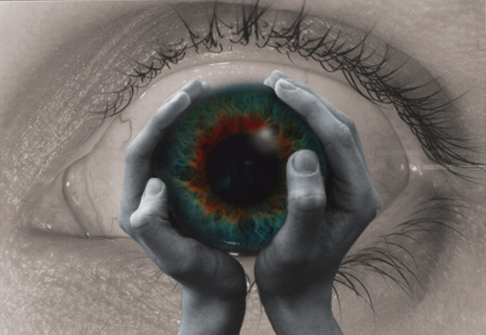
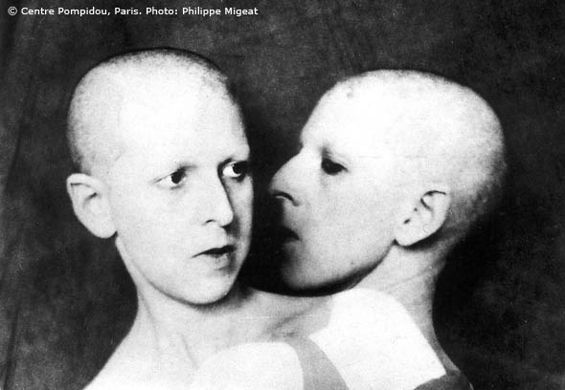

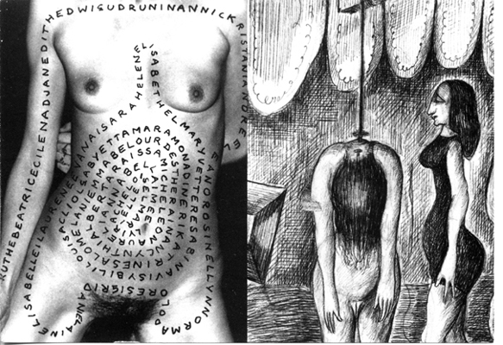

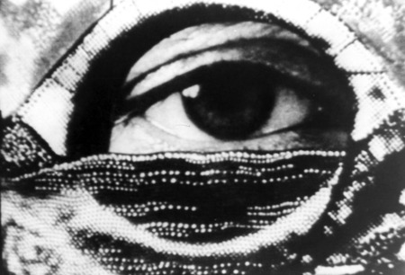
Le surréalisme va mettre en avant le
collage
et en littérature les calligrammes
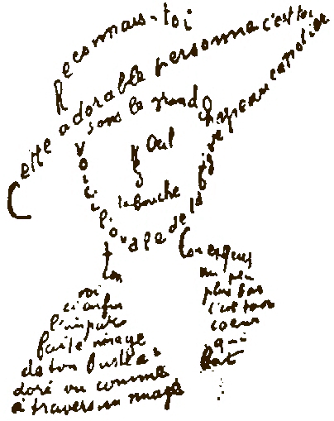

Mais aussi l’écriture automatique ! C’est André Breton qui inventa cette technique qui consiste à écrire le plus rapidement possible, sans contrôle de la raison, sans préoccupations esthétique ou morale, voire sans aucun souci de cohérence grammaticale ou de respect du vocabulaire. L’état nécessaire à la bonne réalisation est un état de lâcher-prise, entre le sommeil et le réveil (proche d’un état hypnotique).

L’existentialisme

Ce courant de pensée et artistique nait pendant et continue après la seconde guerre mondiale sous l’impulsion de Jean-Paul Sartre, principalement au théâtre et dans le roman.
L’existentialisme défend la liberté et la totale responsabilité de l’homme. En effet, on ne peut trouver de justification dans une religion ou n’importe quelle doctrine : l’homme est responsable et maitre de son destin. Ce sont ses actes et ses non-actes qui vont déterminer ce qu’il est.
« L'homme est l'avenir de l'homme, l'homme est ce qu'il se fait »
« L'homme est condamné à être libre » ( Sartre )

L’absurde
Déjà présent chez Albert Camus, l’absurde va se développer parallèlement à l’existentialisme. Ce courant veut montrer l’absurdité de l’homme, de la vie en général. Pour les absurdes, le monde n’a pas de sens, les hommes accomplissent les mêmes gestes sans cesse dans une espèce de routine qui les mène inexorablement à la mort.
Au théâtre, des auteurs comme Ionesco et Beckett vont pousser l’absurde à l’extrême, dans des pièces vides de sens dans lesquelles même le langage est absurde (la communication est impossible entre les personnages).
Extrait : « En attendant Godot » de Samuel Beckett
“ Route à la campagne, avec arbre.
Soir.
Estragon, assis sur une pierre, essaie d'enlever sa chaussure. Il s'y acharne des deux mains, en ahanant (respirer de manière bruyante). Il s'arrête, à bout de forces, se repose en haletant, recommence. Même jeu.
Entre Vladimir.
ESTRAGON (renonçant à nouveau) : Rien à faire.
VLADIMIR (s'approchant à petits pas raides, les jambes écartées) : Je commence à le croire. (Il s'immobilise.) J'ai longtemps résisté à cette pensée, en me disant, Vladimir, sois raisonnable. Tu n'as pas encore tout essayé. Et je reprenais le combat. (Il se recueille, songeant au combat. A Estragon.) Alors ? te revoilà, toi.
ESTRAGON : Tu crois ?
VLADIMIR : Je suis content de te revoir. Je te croyais parti pour toujours.
ESTRAGON : Moi aussi.
VLADIMIR : Que faire pour fêter cette réunion ? (Il réfléchit) Lève-toi que je t'embrasse. (Il tend la main à Estragon.)
ESTRAGON (avec irritation) : Tout à l'heure, tout à l'heure.
Silence.
VLADIMIR (froissé, froidement) : Peut-on savoir où monsieur a passé la nuit ?
ESTRAGON : Dans un fossé.
VLADIMIR (épaté) : Un fossé ! où ça ?
ESTRAGON (sans geste) : Par là.
VLADIMIR : Et on ne t'a pas battu ?
ESTRAGON : Si... Pas trop.
VLADIMIR : Toujours les mêmes ?
ESTRAGON : Les mêmes ? Je ne sais pas.
Silence.
VLADIMIR : Quand j'y pense... depuis le temps... je me demande... ce que tu serais devenu... sans moi... (Avec décision) Tu ne serais plus qu'un petit tas d'ossements à l'heure qu'il est, pas d'erreur.
ESTRAGON (piqué au vif) : Et après ?
VLADIMIR (accablé) : C'est trop pour un seul homme. (Un temps. Avec vivacité.) D'un autre côté, à quoi bon se décourager à présent, voilà ce que je me dis. Il fallait y penser il y a une éternité, vers 1900.
ESTRAGON : Assez. Aide-moi à enlever cette saloperie.
VLADIMIR : La main dans la main on se serait jeté en bas de la tour Eiffel, parmi les premiers. On portait beau alors. Maintenant il est trop tard. On ne nous laisserait même pas monter. (Estragon s'acharne sur sa chaussure.) Qu'est-ce que tu fais ?
ESTRAGON : Je me déchausse. Ça ne t'est jamais arrivé, à toi ?
VLADIMIR : Depuis le temps que je te dis qu'il faut les enlever tous les jours. Tu ferais mieux de m'écouter.
ESTRAGON (faiblement) : Aide-moi !
VLADIMIR : Tu as mal ?
ESTRAGON : Mal ! Il me demande si j'ai mal !
VLADIMIR (avec emportement) : Il n'y a jamais que toi qui souffres ! Moi je ne compte pas. Je voudrais pourtant te voir à ma place. Tu m'en dirais des nouvelles.
ESTRAGON : Tu as eu mal ?
VLADIMIR : Mal ! Il me demande si j'ai eu mal !
ESTRAGON (pointant l'index) : Ce n'est pas une raison pour ne pas te boutonner.
VLADIMIR (se penchant) : C'est vrai. (Il se boutonne.) Pas de laisser-aller dans les petites choses.
ESTRAGON : Qu'est-ce que tu veux que je te dise, tu attends toujours le dernier moment.
VLADIMIR (rêveusement) : Le dernier moment... (Il médite) C'est long, mais ce sera bon. Qui disait ça ?”

Le nouveau roman
Développé à partir des années 50 avec des auteurs comme Alain Robbe-Grillet ou Nathalie Sarraute, le nouveau roman veut totalement rompre avec le roman traditionnel.
Ici, c’est le narrateur qui passe au premier plan tandis que les personnages disparaissent (on ne décrit plus leur métier, leur physique, etc. mais uniquement leur psychologie, leur pensée). Le temps et l’espace sont aussi bouleversés et ne suivent plus de logique, la chronologie est rompue (flash-back, rêves ou délires des personnages, etc.). Enfin, dans ce type de roman, aucun message ne veut être passé par l’auteur, le lecteur comprendra ce qu’il veut.

Étant donné qu’il faut un certain recul pour pouvoir « classer » et expliquer les œuvres et courants artistiques et littéraires, nous arrêterons là notre aperçu de l’histoire de la littérature française.
J’espère que vous aurez pu, par ces quelques pages, comprendre toute la complexité et la richesse de l’histoire de la littérature ainsi que la difficulté d’ « enfermer » les œuvres dans des courants ou genres.
N’hésitez pas à vous pencher sur certaines périodes ou courants qui vous auraient interpellés ainsi qu’à découvrir la suite de l’histoire de la littérature francophone : elle se construit chaque jour grâce à des centaines d’auteurs !

